
厦门大学《软件工程导论》课程试卷
软件学院 2006级 软件工程专业
主考教师：王美红 试卷类型：（A卷）

参考答案：
- 选择题（共10分，每小题1分）
1 | 2 | 3 | 4 | 5 | 6 | 7 | 8 | 9 | 10
A | D | D | A | A | C | B | A | C | D

- 多项选择题（共10分，每小题2分）
1 | 2 | 3 | 4 | 5
CD | ABD | ABCDE | ABC | ABCD

- 判断题（共5分，每小题1分）
1 | 2 | 3 | 4 | 5
× | × | √ | √ | √

- 简答题
  - 简述需求分析的三个层次（6分）。
评分标准：参考答案中的三个层次，说出一个名字1分，解释一个1分。
参考答案：软件需求包括三个不同的层次:业务需求，用户需求和功能需求。
业务需求:反映了组织机构或客户对系统、产品高层次的目标要求。用户需求: 文档描述了用户使用产品必须要完成的任务。功能需求:定义了开发人员必须实现的软件功能，使得用户能完成他们的任务，从而满足了业务需求。

  - 软件测试中一般包含几个步骤？请分别加以说明。（6分）
评分标准：参考答案中的四个步骤，一个名字0.5分，一个解释1分。只要答对要点即可。
参考答案：测试过程按4个步骤进行，即单元测试、组装测试、确认测试和系统测试。
开始是单元测试，集中对用源代码实现的每一个程序单元进行测试，检查各个程序模块是否正确地实现了规定的功能
组装测试把已测试过的模块组装起来，主要对与设计相关的软件体系结构的构造进行测试。
确认测试则是要检查已实现的软件是否满足了需求规格说明中确定了的各种需求，以及软件配置是否完全、正确。
系统测试把已经经过确认的软件纳入实际运行环境中，与其它系统成份组合在一起进行测试。
  - 说出你所知道的两种估算软件规模的方法的名称，并说明他们的优缺点。（4分）
评分标准：每种方法2分，名字1分，优缺点1分
参考答案：两种估算软件规模的方法：代码行技术和功能点技术
代码行技术优点：代码是所有软件开发项目都有的“产品”，而且很容易计算代码行。
代码行技术缺点：源程序仅是软件配置的一个成分，用它的规模代表整个软件的规模似乎不太合理；用不同语言实现同一软件所需的代码行数并不同；不合适于非过程性语言
功能点技术优点：功能点数与所用的编程语言无关，因此，功能点技术比代码行技术更合理一些。
功能点技术缺点：在判断信息域特性复杂级别及技术因素的影响程度时，存在相当大的主观因素。
  - 说明在OO 语境中的集成测试的两种主要策略。（4分）
评分标准：每种方法2分，名字1分，具体解释1分
参考答案：对OO 软件的集成测试有两种不同策略:基于线程的测试和基于使用的测试
基于线程的测试(thread－based testing)：集成响应系统的一个输入或事件所需的一组类，每个线程被集成并分别测试，应用回归测试以保证没有产生副作用。
基于使用的测试(use－based testing)：通过测试那些几乎不使用服务器类的类(称为独立类)来开始系统的构造 在独立类测试完成后，下一层的使用独立类的类，称为依赖类，被测试。这个依赖类层次的测试序列一直持续到构造完整个系统。
  - 软件生命周期都包含哪些阶段，并简述每个阶段的基本任务（5分）
评分标准：每个名字写出来0.5分，其他解释共1分
参考答案：
- 软件生命周期每个阶段的基本任务
    - 问题定义 问题：“要解决的问题是什么”
    - 可行性研究 问题：“对于上一阶段所确定的问题有行得通的解决办法吗？”
    - 需求分析 准确地确定“为了解决这个问题，目标系统需要做什么”，（确定系统必须具备哪些功能 ）
    - 总体设计 “概括地说，应该怎样实现目标系统？” （确定程序的体系结构，即模块组成即模块间的关系 ）
    - 详细设计 “应该怎样具体地实现这个系统呢？”（详细地设计每个模块，确定实现模块功能需要的算法和数据结构）
    - 编码和单元测试 写出正确的容易理解、容易维护的程序模块
    - 综合测试 通过各种类型的测试使软件达到预定的要求
    - 软件维护 通过各种必要的 维护活动使系统持久地满足用户的需要。

- 分析设计题（共50分）
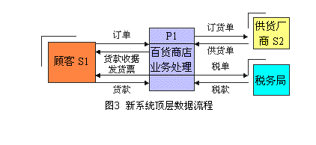
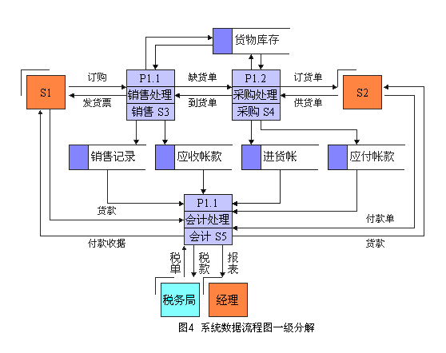
  - 问题：请根据上面的描述画出该百货商店业务管理系统的顶层数据流图和第一层数据流图（13分）
评分标准：顶层3分，第一层10分

2．现要设计一个公司的销售管理系统，其数据流图如下图所示，请将这个销售管理系统的数据流图变换成系统结构图。（5分）
评分标准：左分支1分，顶层1分，右分支3分
销售管理系统
读入数据
判别
订货处理
进货处理
销售统计
订货输入
订货处理
提取发票
进货输入
库存修改
进货票据
订单记录
分析统计
统计表
键盘输入

3.用判定表描述行李托运费的处理过程。(6分)
评分标准：条件3分，动作3分
 | 1 | 5 | 6 | 7 | 8
行李总重W<=20 | T | F | F | F | F
头等舱 | T | T | T | F | F
残疾乘客 | T | T | F | T | F
免费 | ×
(W-20)*4 |  |  | ×
(W-20)*6 |  |  |  |  | ×
(W-20)*2 |  | ×
(W-20)*3 |  |  |  | ×

4. 请为某仓库的管理设计一个E-R 模型。该仓库主要管理零件（零件编号，零件名称，颜色，重量）的订购和供应等事项。仓库向工程项目（项目编号，项目名称，开工日期）供应零件，并且根据需要向供应商（供应商编号，供应商名称，地址）订购零件。（6分）
评分标准：一个实体相关的内容2分

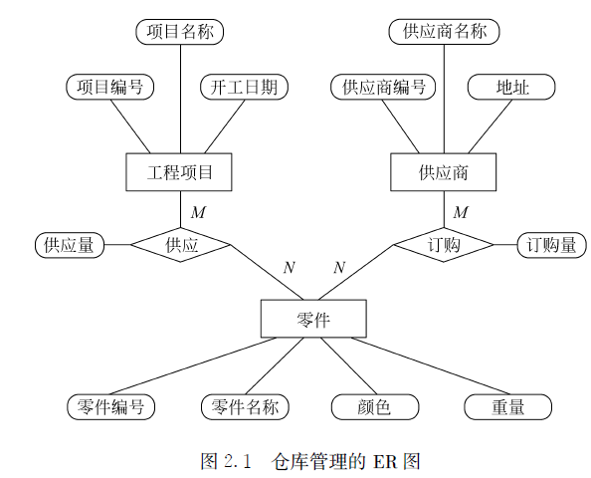
5. （1）用例图：
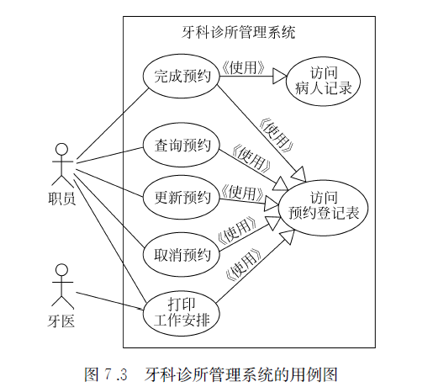
对象模型
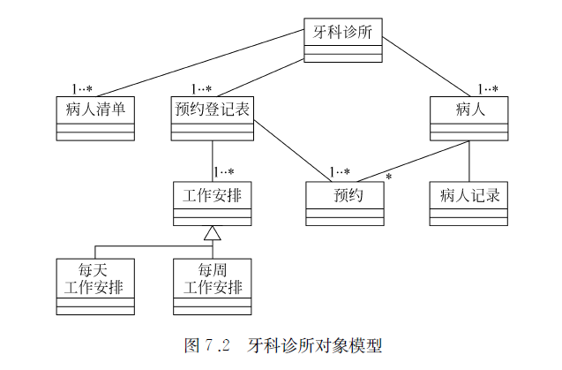
时序图：
